ΕΛΛΗΝΙΚΗ ΔΗΜΟΚΡΑΤΙΑ |  | ΣΧΟΛΗ ΕΠΙΣΤΗΜΩΝ ΥΓΕΙΑΣ
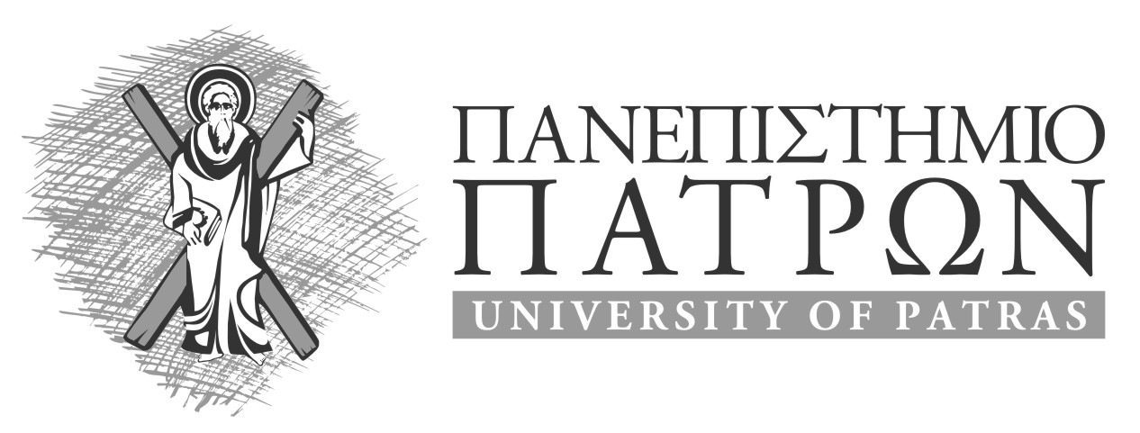 |  | ΤΜΗΜΑ ΙΑΤΡΙΚΗΣ  ΟΡΘΟΠΑΙΔΙΚΗ ΚΛΙΝΙΚΗ  Διευθυντής – Καθηγητής  Ηλίας Χ. Παναγιωτόπουλος
Τηλ.: 2613 603 551, 2613603 555
Fax: 2610-994657
e-mail: orthosecr@med.upatras.gr

Πάτρα 02.04.2015

Α Ν Α Κ Ο Ι Ν Ω Σ Η

Παρακαλούνται όσοι φοιτητές του Δ’ έτους της Ορθοπαιδικής θέλουν να δηλώσουν το κατ’ επιλογή μάθημα της Φυσικής Ιατρικής και Αποκατάστασης (σε πρώτη φάση να το κάνουν έως και 17.04.2015 στη Γραμματεία της Ορθοπαιδικής Κλινικής με e-mail και κατόπιν μπορούν να το δηλώσουν και ηλεκτρονικά στη Γραμματεία της Ιατρικής Σχολής).
Παρακαλώ οι ενδιαφερόμενοι να ενεργήσουν άμεσα για να μπορέσει να βγει το πρόγραμμα εγκαίρως.

Από τη Γραμματεία της Ορθοπαιδικής

